Если дунуть посильней, Раз, Два, Три, Четыре, Пять, Ни за что их не поймать!
Будеь много пузырей!
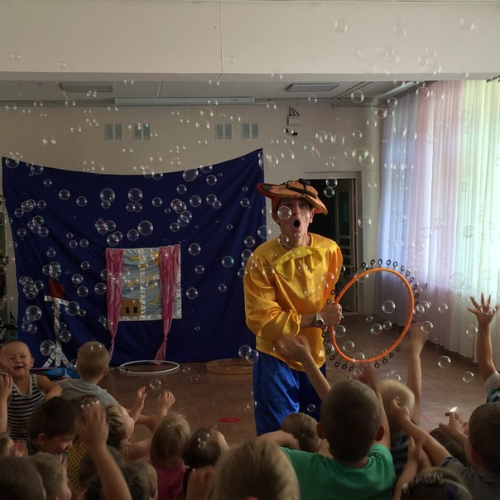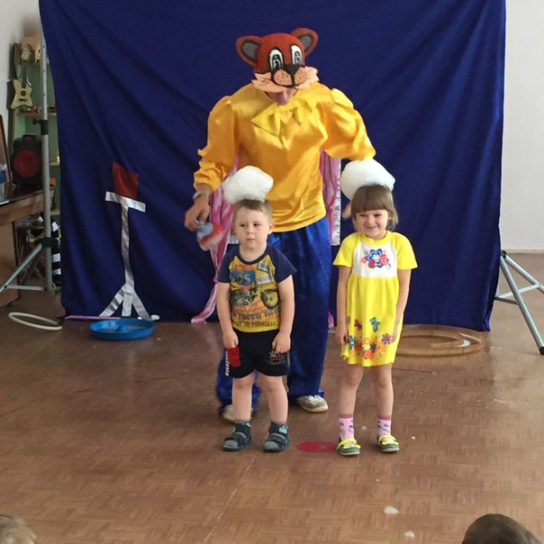

У меня есть шар воздушный
Яркий, легкий и послушный.
Я когда гулять хожу,
Шар за ниточку держу!

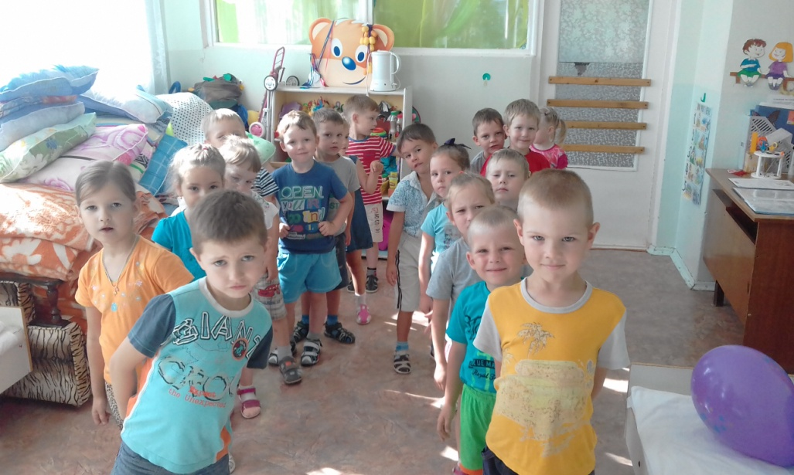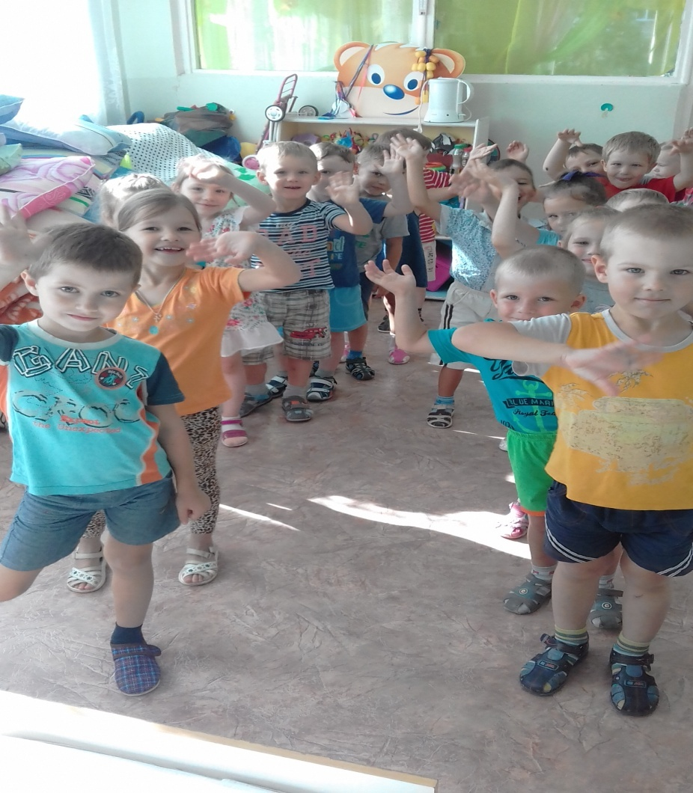

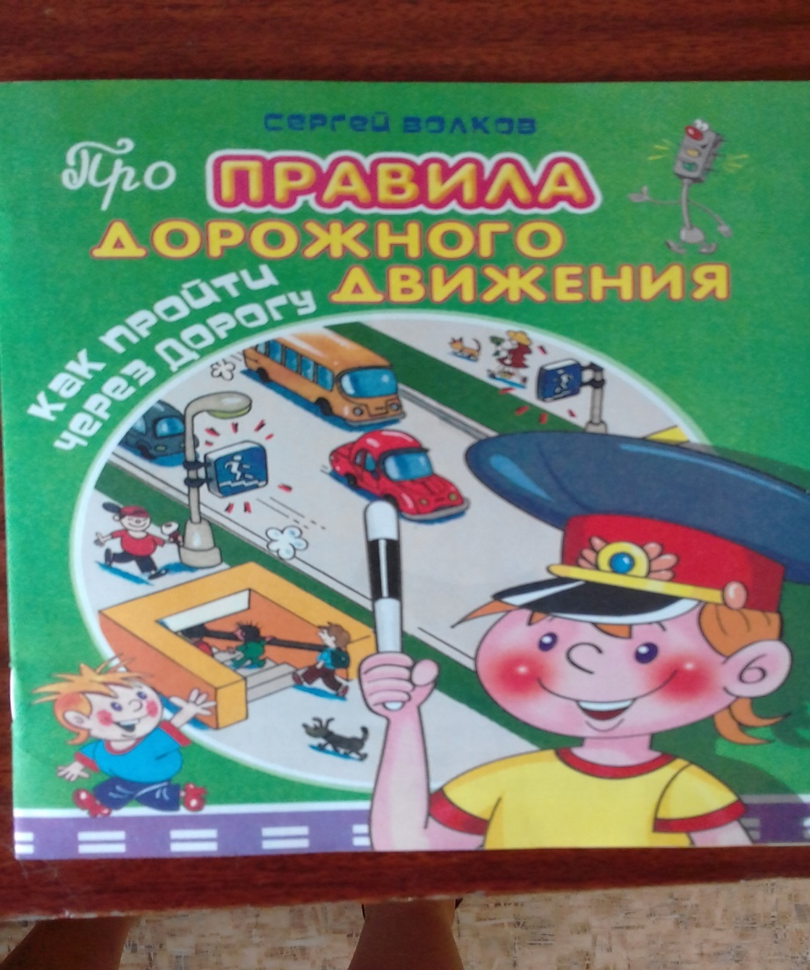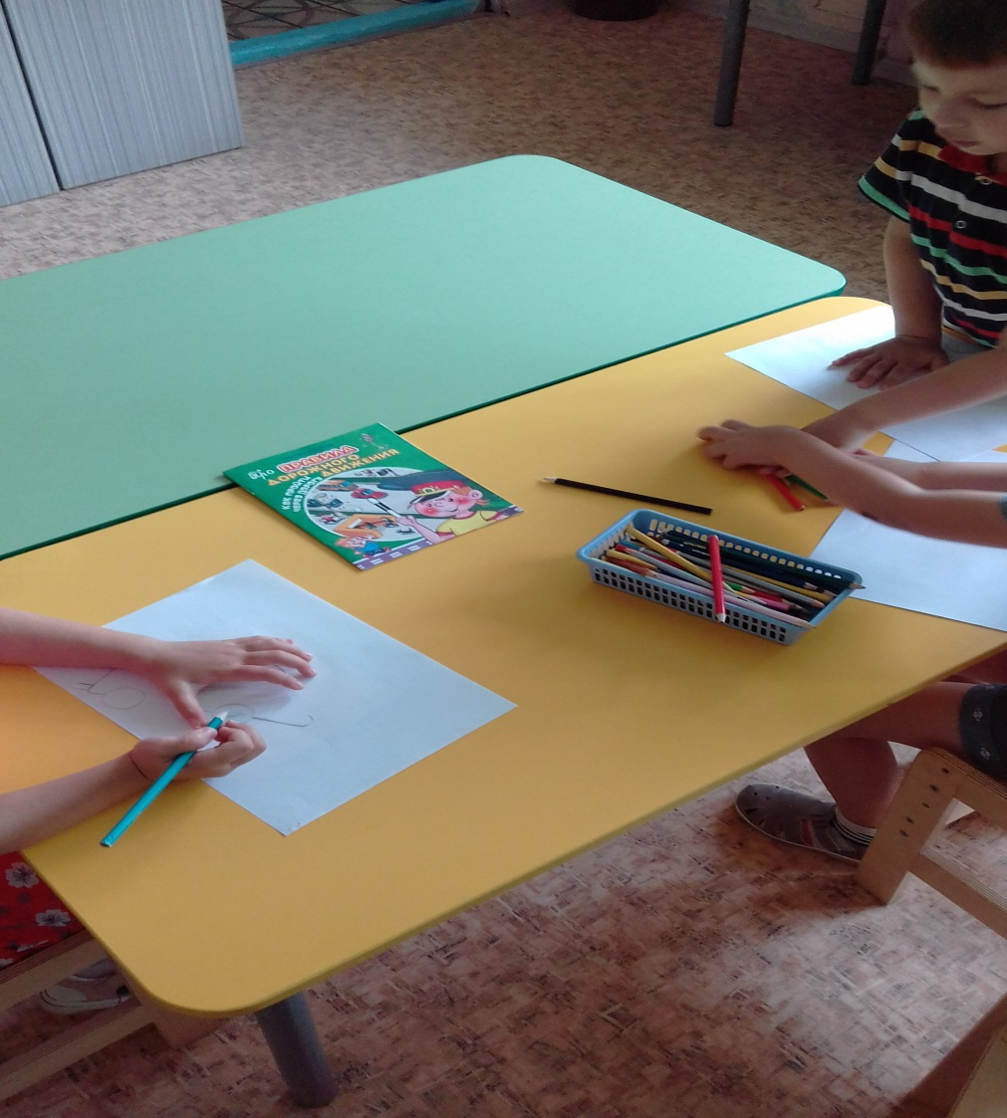

Следуйте, дети,правилам этим:
Играть на дороге не следует детям!
Лишь во дворе и на детской площадке
Можете мяч вы гонять без оглядки!
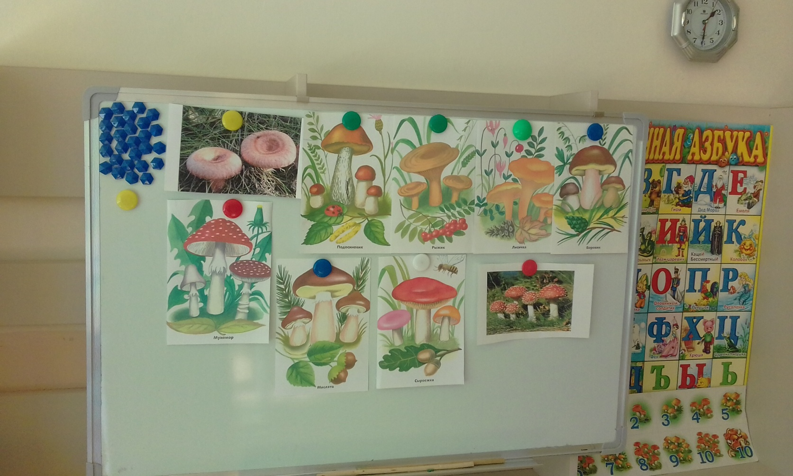
Да, грибы искать не просто!
Они маленького роста.
Прячуться под елками,
Засыпаны иголками!
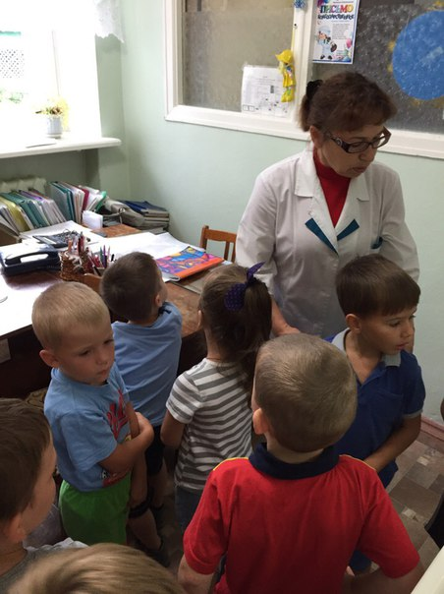
Врачи помогают
И взрослым,и детям,
Как самые добрые
Люди на свете.
Врачи облегчают
Страданья вокруг.
За это «СПАСИБО»
Скажи им, мой друг!

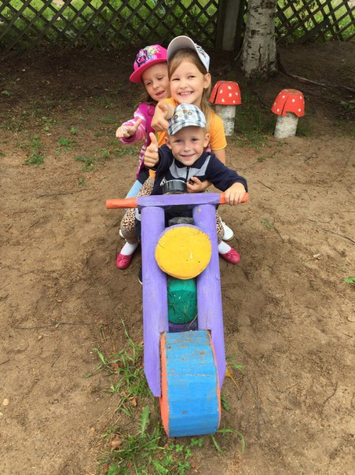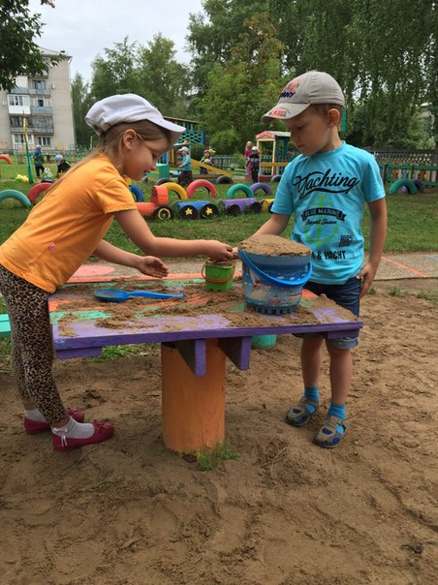
Свежий воздух малышам
Нужен и полезен!
Очень весело гулять нам!
И никаких болезней!

